Министерство образования Новосибирской области ГБПОУ НСО «Новосибирский авиационный технический колледж имени Б.С.Галущака»

Лабораторная работа №1

Тема: «Модели линейного программирования»

Учебная дисциплина: МДК.02.03 Математическое моделирование

Работу выполнил:

студент группы ПР-21.102:

Портнов М.А.

Проверил: Оболенцева Т. Д.

1. **Задача**

Чтобы при откорме животных весом 30-40кг. получить средний привес 300-400 гр., по норме в дневник рациона данных содержания питательных веществ кол-во:

кормовые единиц не менее 1.6 кг.;

переваривающего протеина не менее 200 гр.;

каротин не менее 10 мг.;

При откорме используется ячмень, бобы и семенная мука, содержащие питательные вещества в 1 кг. этих норм и стоимость 1 кг. нормы приведены в таблице. Составить дневной рацион, удовлетворяющий данной питательности при минимальной стоимости

|  |  |  |  |
| --- | --- | --- | --- |
| Питательные вещества | Кол. Единиц питательных веществ содержащихся в 1кг. Корма | | |
| Ячмень | Бобы | Семенная мука |
| Кормовые ед. кг | 1.2 | 1.4 | 0.8 |
| Переваривающий протеин, гр. | 80 | 280 | 240 |
| Каротин, мг. | 5 | 5 | 100 |
| Цена 1 кг. Корма | 3 | 4 | 5 |

1. **Математическая модель**

Для решения задачи откормке животных, мы можем построить математическую модель, а также учесть ограничения. Давайте начнем с этого.

Пусть:

* X1 – обозначает количество ячменя (кг);
* X2 – обозначает количество бобов (кг);
* X3 – обозначает количество семенной муки (кг);

Целевая функция:

$Z=3*X_{1}+{4*X}_{2}+5*X_{3}→min$

Ограничение:

По кормовым единицам:

$1,2*X_{1}+{1,4*X}_{2}+0,8*X_{3}≥1,6$

По переваривающего протеина:

$0,08*X_{1}+0,28*X_{2}+0,24*X_{3}≥0,2$

По каротину:

$0,000005*X_{1}+0,000005*X_{2}+0,0001*X_{3}≥1$

1. **Реализация модели в Excel**
2. Для реализации решения необходимо приготовить таблицу:

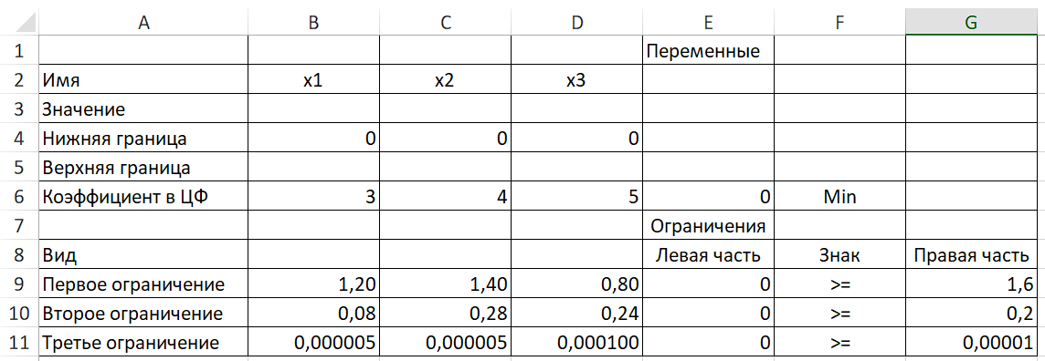

Имя – неизвестные

Нижняя граница – ограничение значения $x_{i}$– количество использования каждого варианта не должно быть отрицательным: $x_{i}≥0$.

Верхняя граница – ограничение значения $x_{i}$– количество использования каждого варианта может быть больше;

Коэффициент в ЦФ – оценка единицы измерения

Критерий оптимизации – Max

2) После составления таблицы необходимо поставить курсор в ячейку, расположенную на пересечении строки «Коэффициент в ЦФ» и столбца между последним коэффициентом и указанием критерия оптимизации (G6).

3) Далее нажать мышкой fx(«Мастер функций – шаг 1 из 2»)

Выбрать в появившемся окне выбрать Категорию: Математические и Функции: СУММПРОИЗ. Затем нажать ОК.

4) На экране появится диалоговое окно, в котором в поле Массив 1 указать значения неизвестных (B3:D3), а в поле Массив 2 указать значения коэффициентов в ЦФ (B6:D6). Затем нажать кнопку Ок.

В указанной ранее ячейке появляется 0.

5) Аналогичные действия нужно выполнить для ячеек E9, E10, E11

В данных ячейках также появляется 0.

Таким образом ввод данных закончен.

6) Для поиска решения устанавливаем целевую ячейку E6. На вкладке Данные выбираем поиск решений.

Выбираем оптимизацию целевой функции до «Минимум».

В области «Изменяя ячейки переменных» выбираем значения неизвестных в строке «Значение» от ячейки B3 до ячейки D3

Фиксируем значения, после чего добавляем значения ограничений, соответствующие составленной таблице, нижние и верхние границы для каждого $x_{i}$.

После того как решение найдено, нужно сохранить результат.

В ячейке E6 появится результат целевой функции.

Результат решения:

Найдено непрерывное решение.

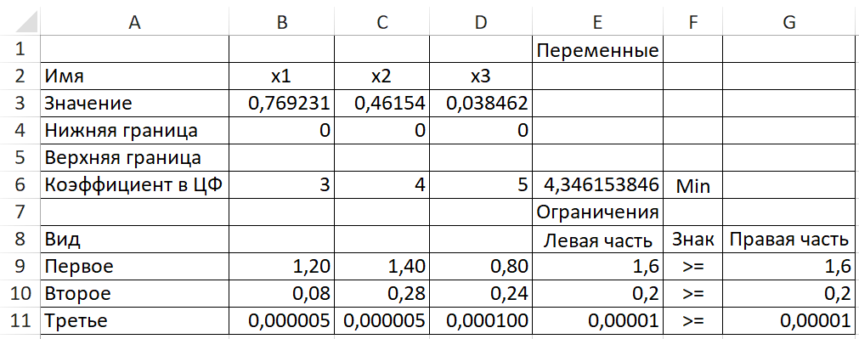

Найдем целочисленное решение.

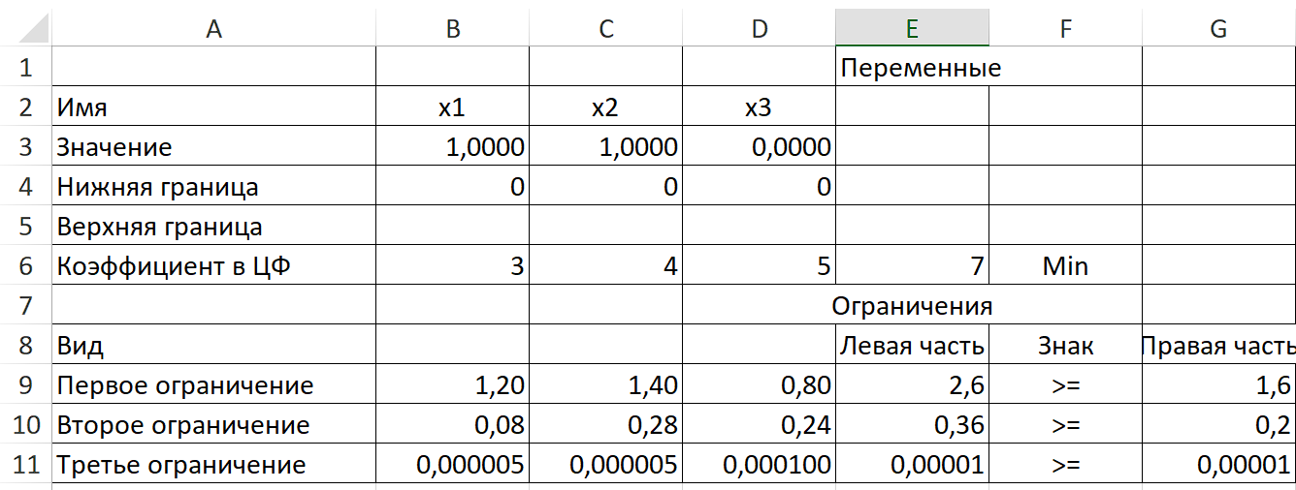

$x_{1}=1$; $x_{2}=1$; $x_{3}=0$.

$Z=7$– целочисленное решение.

1. **Вывод**

С помощью "Поиск решения" в Excel было найдено оптимальное решение.

– Ячмень – 1кг

– Бобы – 1кг

– Семенная мука – 0кг

Которое удовлетворяет всем питательным ограничениям и при этом минимизирует стоимость рациона.

Таким образом, полученный рацион обеспечивает необходимый прирост веса животных в заданном диапазоне при минимальных затратах на корма, что способствует оптимизации процесса откорма животных.